تقرير علمي حول الجهاز التنفسي في جسم الإنسان

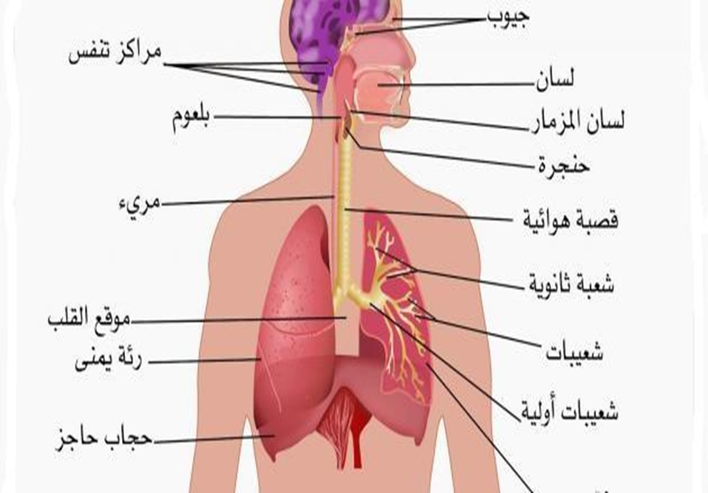

الجهاز التنفسي: تركيبه، وظائفه، وآثاره الصحية على الإنسان

المقدمة
يُعدّ الجهاز التنفسي أحد أهم الأجهزة الحيوية في جسم الإنسان، إذ يزوّد خلايا الجسم بالأكسجين الضروري لاستمرار الحياة، ويسهم في التخلص من غاز ثاني أكسيد الكربون الناتج عن العمليات الحيوية. ومن دون وظيفة التنفس، لا يستطيع الجسم إنتاج الطاقة أو الحفاظ على نشاط أعضائه الحيوية.
يتميّز الجهاز التنفسي ببنية متكاملة تشمل أعضاءً متعددة تعمل بتناغم، مثل الأنف والحنجرة والقصبة الهوائية والرئتين، إضافةً إلى الحجاب الحاجز والعضلات المساعدة على التنفس. ومع ازدياد الملوثات في الهواء وانتشار الأمراض التنفسية، أصبح من الضروري دراسة الجهاز التنفسي لفهم آليته وأهمية المحافظة على صحته.

النتائج

أولاً: تركيب الجهاز التنفسي
أظهرت دراسة الجهاز التنفسي أن بنيته تتكون من جزئين رئيسيين:
- الجهاز التنفسي العلوي
  - الأنف: يقوم بتنقية الهواء من الغبار والجراثيم، ويرطّبه ويدفئه قبل دخوله إلى الرئتين.
  - البلعوم: ممر مشترك للطعام والهواء، يوجه الهواء نحو الحنجرة.
  - الحنجرة: تحتوي على الأحبال الصوتية وتتحكم بمرور الهواء إلى القصبة الهوائية.
- الجهاز التنفسي السفلي
  - القصبة الهوائية: أنبوب مرن يسمح بمرور الهواء نحو الشعب الهوائية.
  - الشعب والشعيبات الهوائية: تتفرع لتوزيع الهواء داخل الرئتين.
  - الحويصلات الهوائية: المكان الرئيس لتبادل الغازات بين الهواء والدم.
إضافة إلى ذلك، يلعب الحجاب الحاجز دورًا أساسيًا في عملية الشهيق والزفير عبر تقلصه وانبساطه.
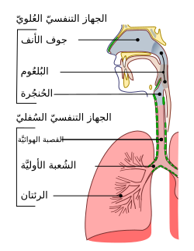

ثانيًا: وظائف الجهاز التنفسي
يتضح أن الجهاز التنفسي يؤدي مجموعة من الوظائف الحيوية، من أبرزها:
- تزويد الجسم بالأكسجين: يدخل الأكسجين مع الهواء المستنشق ليصل إلى الحويصلات الهوائية، ومن ثم إلى الدم.
- التخلص من ثاني أكسيد الكربون: وهو ناتج فضلات الخلايا، يخرج إلى الخارج أثناء عملية الزفير.
- تنظيم درجة حرارة الهواء ورطوبته: عبر الأنف والطرق التنفسية.
- المساهمة في النطق: بفضل مرور الهواء عبر الأحبال الصوتية.
- الحماية من الملوثات: من خلال الشعيرات الأنفية والغشاء المخاطي وجهاز المناعة الموجود في الرئتين.

ثالثًا: الأمراض الشائعة المرتبطة بالجهاز التنفسي
تشير الدراسات إلى أن الجهاز التنفسي من أكثر الأجهزة تأثرًا بالعوامل البيئية:
- الربو: يؤدي إلى تضيق الشعب الهوائية وصعوبة التنفس.
- الالتهاب الرئوي: التهاب يصيب أنسجة الرئة بسبب بكتيريا أو فيروسات.
- الحساسية التنفسية: بسبب الغبار أو حبوب اللقاح أو الدخان.
- التهابات الجهاز التنفسي العلوي: مثل الزكام والتهاب الحلق والجيوب الأنفية.
- الانسداد الرئوي المزمن: غالبًا بسبب التدخين.

رابعًا: تأثير العوامل البيئية على الجهاز التنفسي
تبيّن أن التلوث البيئي يلعب دورًا مهمًا في إضعاف وظيفة الجهاز التنفسي، وخاصة:
- دخان المصانع وعوادم السيارات.
- التدخين السلبي والإيجابي.
- الروائح الكيميائية والمنظفات.
- الغبار الدقيق الموجود في الجو.
كل هذه العوامل تزيد من الالتهابات وتقلّل من كفاءة تبادل الغازات في الحويصلات الهوائية.
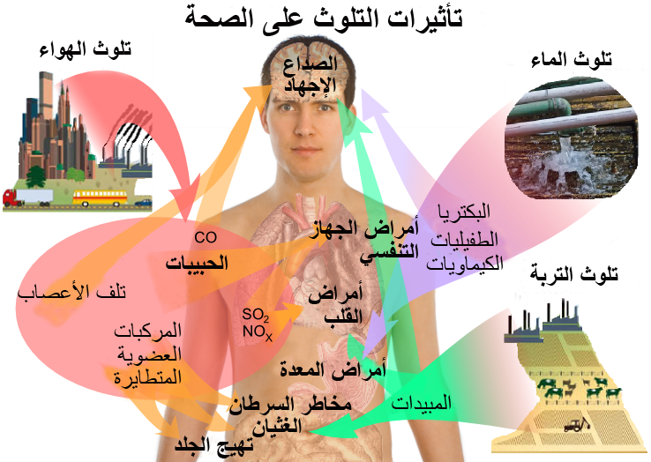

خامسًا: طرق المحافظة على صحة الجهاز التنفسي
وفقًا للإرشادات الصحية، يمكن الحفاظ على الجهاز التنفسي من خلال:
- تجنب التدخين والابتعاد عن الأماكن الملوّثة بالدخان.
- ممارسة الرياضة بانتظام لتعزيز كفاءة الرئتين.
- الحفاظ على النظافة الشخصية وغسل اليدين للحد من انتشار الأمراض.
- تناول غذاء غني بالفيتامينات ومضادات الأكسدة لتحسين المناعة.
- تجنب الملوثات المنزلية كالبخور والمعطرات القوية.
- تهوية المنزل جيدًا يوميًا.

الخاتمة
يُظهر هذا التقرير أن الجهاز التنفسي جهاز دقيق وحيوي، يعتمد عليه الجسم بالكامل لإتمام العمليات الحيوية الأساسية. وتعد المحافظة على صحته ضرورة ملحّة خاصة في ظل انتشار الأمراض التنفسية والتلوث البيئي. إن فهم تركيبه ووظائفه يساعدنا على اتخاذ خطوات وقائية فعّالة، مثل تجنّب الملوثات، وممارسة الرياضة، واتباع نمط حياة صحي، مما ينعكس إيجابًا على جودة الحياة وصحة الإنسان بشكل عام.

المراجع
- كتب العلوم للمرحلة الأساسية – وحدة جسم الإنسان.
- مقالات طبية من مواقع علمية موثوقة حول الجهاز التنفسي.
- منظمة الصحة العالمية – تقارير الأمراض التنفسية.
- مصادر إلكترونية تعليمية (الإنترنت).

